班级动态
2025.4.16 星期三 晴
一、来园基本情况
今天共有23人来园，汪子恒宝贝病假。
- 区域游戏活动
在今天的体育活动中，有的小朋友弯下身子，双手稳稳扶住轮胎边缘，推得又快又稳；有的小朋友两两结伴，一个坐在后座，一个把控方向，一路欢声笑语，默契十足。更有小朋友围绕杠子，一会儿双手吊在上面晃悠，一会儿又尝试从杠子底下钻来钻去，探索出杠子的各种新奇玩法。尽管烈日炎炎，汗水湿透了你们的衣服，小脸也被晒得红扑扑，但你们尽情地在操场上奔跑、欢笑，坚持完成了活动。你们的热情、勇敢与坚持，让这个炎热的日子都变得更加闪亮！老师为你们每一个人点赞！
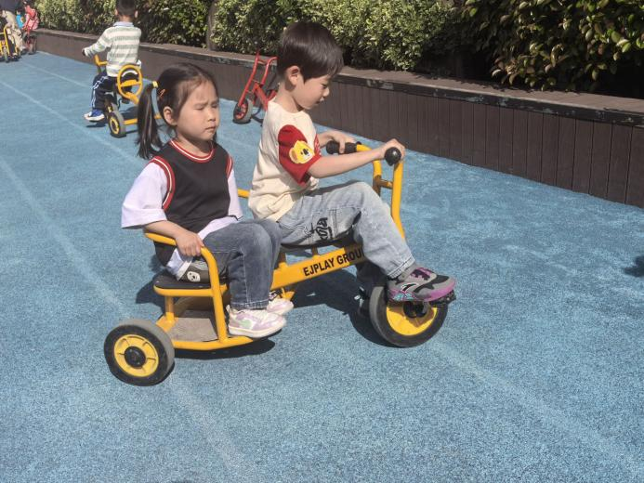 | 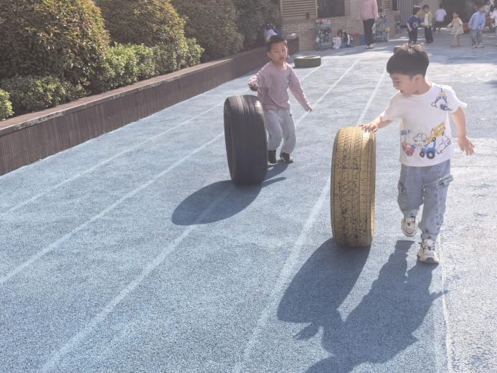
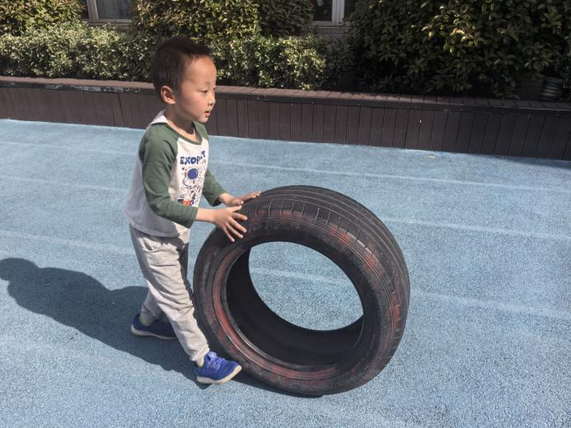 | 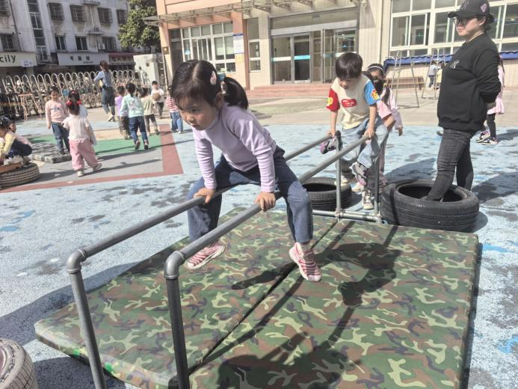
- 区域游戏
在今天的区域游戏中，陈煦、孙铭阳小手灵活又有创造力用夹子、冰棍棒搭出高高的城堡每一个细节都满是奇思妙想。美工区的王梓雯根据自己的游戏计划，用自然物创造出独一无二的作品，作品细节处的材料使用非常妙。科学区里，户亚玥认真探索实验玩法，眼睛里闪烁着好奇与专注，观察着实验变化。
益智区中，合作下飞行棋的李哲、刘芃泽配合默契，遵守规则，互相鼓励，在欢声笑语中收获友谊与成长。
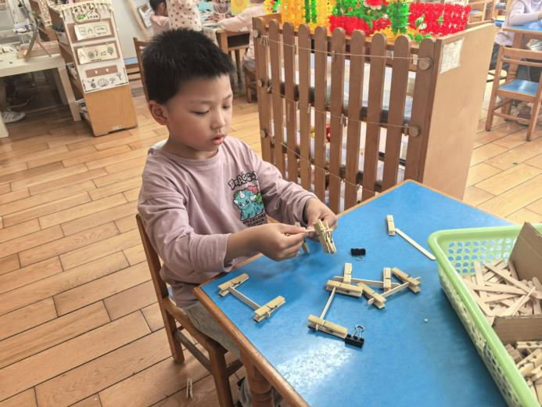 | 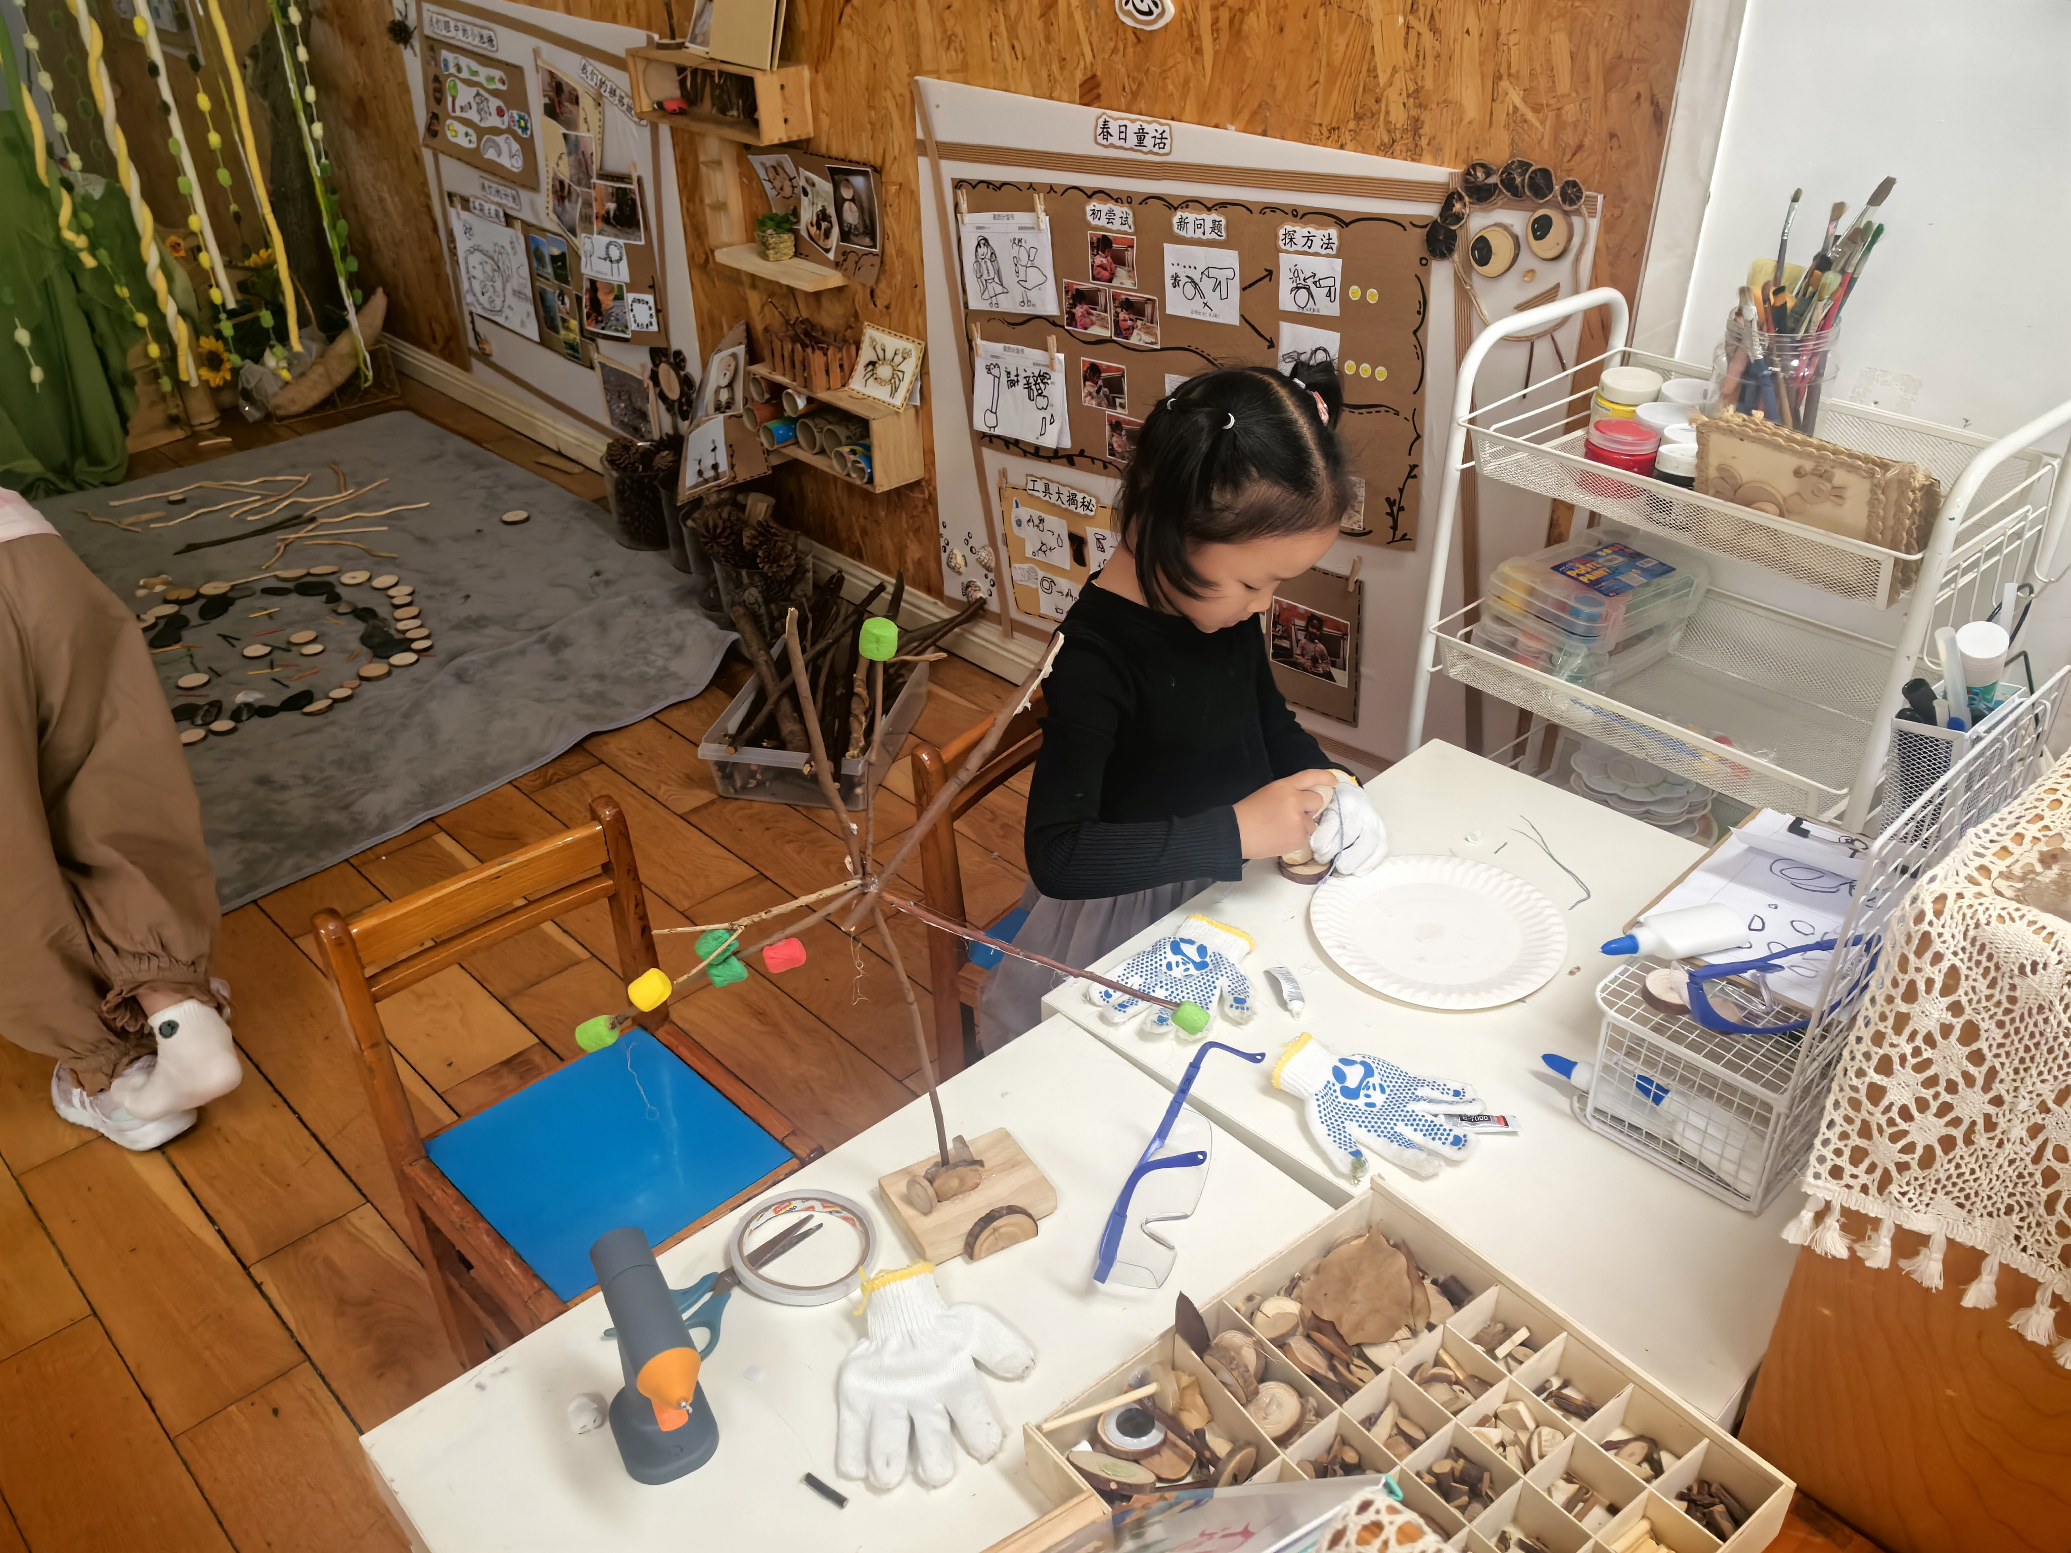
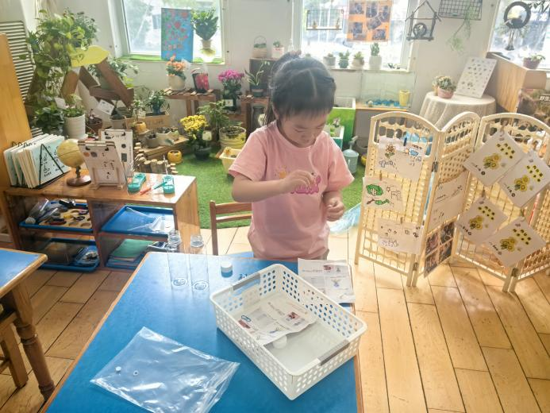 | 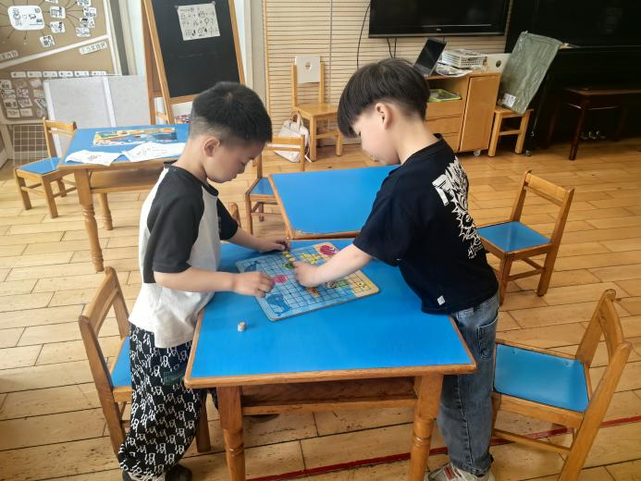
四、家园共育
亲爱的家长们，春季是万物复苏的季节，也是孩子成长的黄金时期。为了孩子们能健康度过春天，以下这些保健知识要牢记：
- 穿衣指南：春季气温多变，给孩子适当增减衣物，早晚多添衣，中午根据气温适当减少。
- 饮食要点：让孩子多吃新鲜蔬果，保证蛋白质摄入，少吃生冷油腻食物。
- 日常防护：春季传染病高发，要勤洗手，少去人多拥挤场所。多带孩子到户外晒太阳、运动，增强体质。
- 睡眠呵护：保证孩子充足睡眠，养成良好作息习惯。

